СОВЕТ ДЕПУТАТОВ
муниципального округа
ЛОМОНОСОВСКИЙ

РЕШЕНИЕ

20 декабря 2017 года № 09/04

О согласовании установки ограждающих устройств на придомовой территории по адресу: улица Гарибальди дом 6

В соответствии с пунктом 5 части 2 статьи 1 Закона города Москвы от 11 июля 2012 года № 39 «О наделении органов местного самоуправления муниципальных округов в городе Москве отдельными полномочиями города Москвы», постановлением Правительства Москвы от 2 июля 2013 года № 428-ПП «О порядке установки ограждений на придомовых территориях в городе Москве», рассмотрев обращение уполномоченного лица и протоколы общих собраний собственников помещений в многоквартирном доме об установке ограждающих устройств на придомовой территории многоквартирном доме по адресу: улица Гарибальди дом 6, Совет депутатов решил:
- Согласовать установку ограждающих устройств Nice Wil 6 - автоматический (электромеханический) шлагбаум из гальванизированной окрашенной стали или нержавеющей прокатной стали, на придомовой территории в многоквартирном доме по адресу: улица Гарибальди дом 6, согласно прилагаемому проекту (приложение 1,2).
- Настоящее решение вступает в силу со дня его принятия.
- Направить настоящее решение в Департамент территориальных органов исполнительной власти города Москвы; префектуру Юго-Западного административного округа города Москвы; управу Ломоносовского района города Москвы и уполномоченному лицу на представление интересов собственников помещений в многоквартирном доме по вопросам, связанным с установкой ограждающего устройства и их демонтажем в течение 3 рабочих дней после принятия настоящего решения.
- Опубликовать настоящее решение в бюллетене «Московский муниципальный вестник» и разместить на официальном сайте муниципального округа Ломоносовский.
- Контроль за выполнением настоящего решения возложить на председателя Комиссии по развитию муниципального округа Ломоносовский О.Л. Штацкую.

Глава муниципального
округа Ломоносовский Г.Ю. Нефедов

Приложение 1
к решению Совета депутатов
муниципального округа Ломоносовский
от 20 декабря 2017 № 09/04

Проект размещения ограждающих устройств на придомовой территории многоквартирного дома по адресу: ул. Гарибальди дом 6

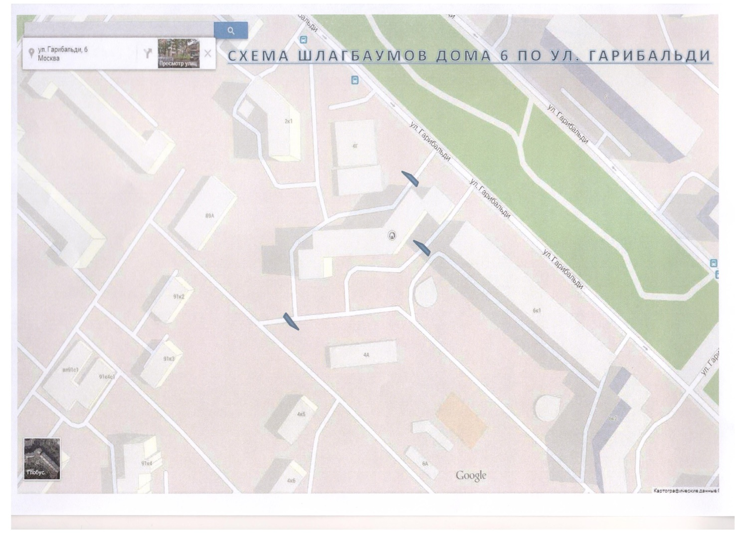

Приложение 2
к решению Совета депутатов
муниципального округа Ломоносовский
от 20 декабря 2017 № 09/04

Характеристика ограждающего устройства

Nice Wil 6 - автоматический (электромеханический) шлагбаум из гальванизированной окрашенной стали или нержавеющей прокатной стали (Nice Wil 6I) с временем открывания от 5 до 8 секунд. Благодаря приводу 24 В, шлагбаум Nice Wil может интенсивно работать в течение длительных периодов. Это делает его идеальным для автоматизации контроля доступа на частные и промышленные проезды.
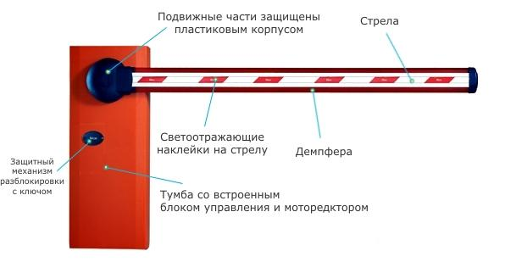
Масса двигателя: 54 кг
Габариты шлагбаума, мм: 320х1000х290
Длина стрелы: 6 м
Питание переменного тока: 230 В (50/60 Гц)
Питание постоянного тока 24 В
Ток линейного входа: 0,5 А
Потребляемая мощность: 100 Вт
Ток питания мотора: 5 А
Рабочий цикл: 100%
Редуктор (предаточное число): 1/456
Вращающий момент: 170 Нм
Время открывания: 5 с
Корпус: гальванизированная окрашенная / нержавеющая прокатная сталь
Диапазон рабочих температур: –30 – +70
Гарантия: 12 месяцев
Страна-производитель: Италия

